Isınma ve Soğuma Eğrileri
Isı alan maddenin sıcaklığı artar, ısı kaybeden maddenin sıcaklığı ise azalır. Erime, donma, buharlaşma ve yoğuşma gibi hal değişimleri de ısı alışverişi ile gerçekleşir. Hal değişimleri sırasında alınan ısının, moleküller arasındaki bağların zayıflamasına veya kopmasına neden olur. Isı kaybı ise maddeyi oluşturan atom veya moleküller arasındaki bağların güçlenmesine neden olur. Bu nedenle hal değişimi sırasında maddenin sıcaklığı değişmez. Hal değişimi, ısınma ve soğuma olayları grafikle de gösterilebilmektedir.
Sıcaklığı -10⁰C olan buzun ısınması ve buna bağlı olarak hal değişimlerini gösteren grafik aşağıdaki gibidir.
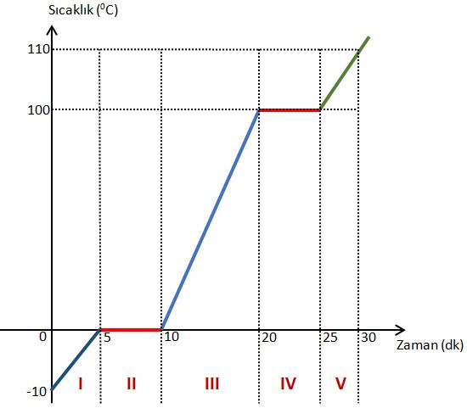
Isınma grafiğiyle ilgili yapılabilecek yorumlar genel olarak aşağıdaki gibidir:
- Maddenin başlangıç(ilk) sıcaklığı -10 ⁰C’dir.
- Maddenin erime sıcaklığı(noktası) 0 ⁰C’dir.
- Maddenin kaynama sıcaklığı (noktası) 100 ⁰C’dir.
I nolu bölgede;
- Madde katı haldedir.
- Maddenin aldığı ısıdan dolayı sıcaklığı artar.
II nolu bölgede;
- Madde katı + sıvı haldedir.
- Madde erimektedir.
- Madde aldığı ısıyı hal değiştirmek için kullanmaktadır. Bu nedenle sıcaklığı değişmez.
- Maddenin tanecikleri arasındaki bağ kuvveti zayıflamakta ve tanecikler arası boşluk artmaktadır.
III nolu bölgede;
- Madde sıvı haldedir.
- Maddenin aldığı ısıdan dolayı sıcaklığı artar.
IV nolu bölgede;
- Madde sıvı+ gaz haldedir.
- Madde buharlaşmaktadır. Aynı zamanda kaynamaktadır.
- Madde aldığı ısıyı hal değiştirmek için kullanmaktadır. Bu nedenle sıcaklığı değişmez.
- Maddenin tanecikleri arasındaki bağ kuvveti zayıflamakta ve tanecikler arası boşluk artmaktadır.
V nolu bölgede;
- I nolu bölgede;
- Madde gaz haldedir.
- Maddenin aldığı ısıdan dolayı sıcaklığı artar.

Sıcaklığı 110⁰C olan su buharının soğuması ve buna bağlı olarak hal değişimlerini gösteren grafik aşağıdaki gibidir.
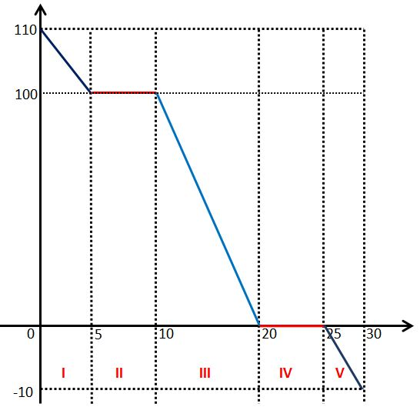
Soğuma grafiğiyle ilgili yapılabilecek yorumlar genel olarak aşağıdaki gibidir:
- Maddenin başlangıç(ilk) sıcaklığı 110 ⁰C’dir.
- Maddenin donma sıcaklığı(noktası) 0 ⁰C’dir.
- Maddenin yoğuşma sıcaklığı (noktası) 100 ⁰C’dir.
I nolu bölgede;
- Madde gaz haldedir.
- Maddenin verdiği ısıdan dolayı sıcaklığı azalır.
II nolu bölgede;
- Madde gaz + sıvı haldedir.
- Madde yoğuşmaktadır.
- Madde hal değiştirmektedir. Bu nedenle sıcaklığı değişmez.
- Maddenin tanecikleri arasındaki bağ kuvveti artmakta ve tanecikler arası boşluk azalmaktadır.
III nolu bölgede;
- Madde sıvı haldedir.
- Maddenin verdiği ısıdan dolayı sıcaklığı azalmaktadır.
IV nolu bölgede;
- Madde sıvı+ katı haldedir.
- Madde donmaktadır.
- Madde hal değiştirmektedir. Bu nedenle sıcaklığı değişmez.
- Maddenin tanecikleri arasındaki bağ kuvveti artmakta ve tanecikler arası boşluk azalmaktadır.
V nolu bölgede;
- I nolu bölgede;
- Madde katı haldedir.
- Maddenin verdiği ısıdan dolayı sıcaklığı azalır.

